



Social Network

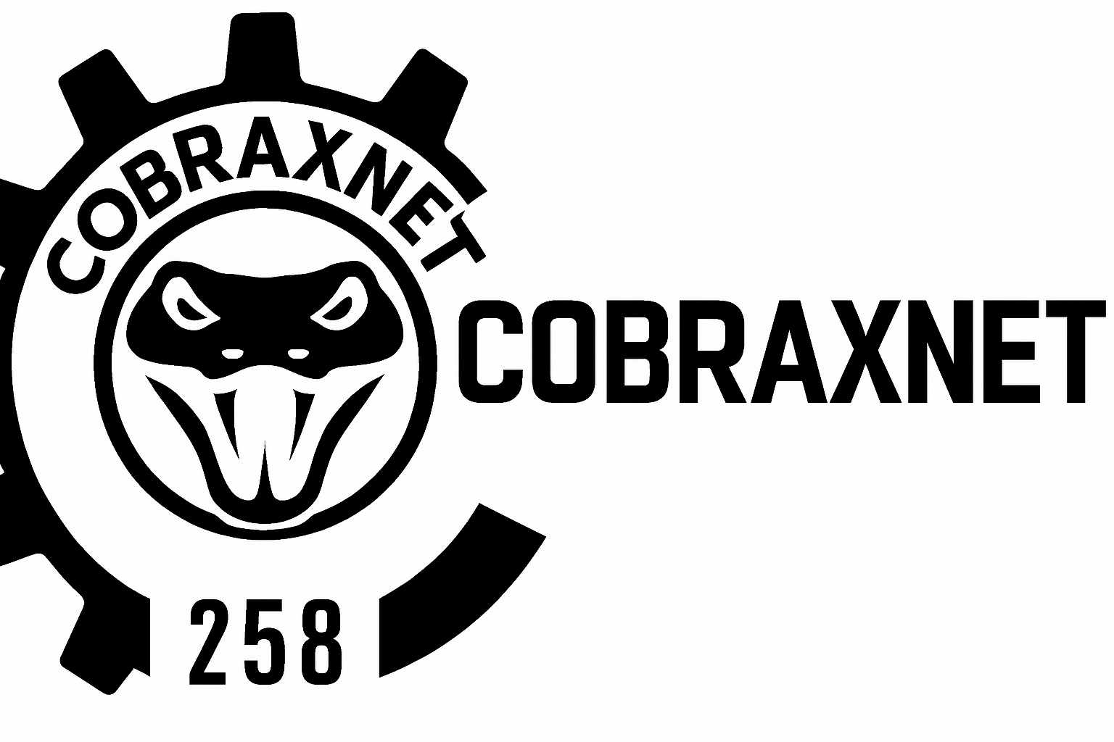

- Estudiantes: Ayala Lopéz Aldo
- Barbosa Pecina Manuel Josafath
- Medina Gallegos Erick Alberto
- Martínez Burgos David
- Valdez Camacho Angel Josue
- Guardado Ortiz Raúl Alonso
4B Programación
CBTis 258 Mariano Escobedo de la Peña
Indice:
- Descripción general del proyecto……………………………………..3
- Objetivos………………………………………………………....…......5
- Marco teórico……………………………………………………….…..6
- Funcionalidades del sistema……………………………………….…..8
- Tecnologías utilizadas…………………………………………………..10
- Arquitectura y diseño…………………………………………………..11
- Endpoints de la API (REST)…………………………………………...16
- Seguridad y autenticación………………………………………….…..18
- Chat en tiempo real……………………………………………………..19
- Capturas de pantalla………………………………………………..…..21
- Retos y aprendizajes………………………………………………...…..25
- Conclusiones……………………………………………………………..26
- Referencias bibliográficas……………………………………………....27

Desripción General del Proyecto
Nombre de la red social: CobraxNet
¿Qué es?
Social Network CBTIS es una plataforma de red social educativa desarrollada con el stack MERN (MongoDB, Express, React, Node.js). Es un entorno virtual diseñado para facilitar la comunicación y colaboración entre estudiantes del sistema educativo CBTIS (Centro de Bachillerato Tecnológico Industrial y de Servicios).
¿Para qué sirve?
La plataforma permite a los usuarios conectarse con otros estudiantes y docentes, compartir publicaciones, recursos educativos y experiencias, comunicarse a través de mensajería instantánea, colaborar en proyectos educativos y acceder a contenido académico relevante.
Necesidades que cubre:
Necesidades Educativas: Facilita el aprendizaje colaborativo, el acceso a recursos como materiales de estudio y apuntes, y el soporte entre pares, permitiendo que los estudiantes se ayuden mutuamente.
Necesidades Sociales: Promueve la conexión entre estudiantes de diferentes grupos, fomenta un sentido de comunidad y permite la expresión de logros y experiencias.
Necesidades Técnicas: Es una plataforma moderna desarrollada con tecnologías actuales, accesible desde distintos dispositivos (responsive) y con funciones en tiempo real como chat y notificaciones.
Público Objetivo:
Principal: Estudiantes de CBTIS, jóvenes de nivel medio superior entre 15 y 19 años, y docentes del sistema CBTIS.
Secundario: Egresados que desean mantenerse conectados, personal administrativo que requiere comunicación institucional, y familias interesadas en informarse sobre actividades escolares.
Características del Público: Personas principalmente entre 15 y 50 años, con conocimientos básicos del uso de redes sociales, que utilizan principalmente dispositivos móviles y computadoras personales, y pertenecen a comunidades educativas de los planteles CBTIS.
Ventajas Competitivas: Enfoque educativo especializado en las necesidades de la comunidad CBTIS, sistema de autenticación robusto que garantiza seguridad, comunidad cerrada que proporciona un ambiente controlado para interacciones seguras, y posibilidad de integración con herramientas educativas.

Objetivos

El desarrollo de una aplicación web moderna implica una serie de objetivos fundamentales que permiten garantizar su funcionalidad, seguridad, escalabilidad y una experiencia de usuario satisfactoria. En este proyecto, se han establecido cinco objetivos principales, cada uno enfocado en una parte esencial del sistema.
El primer objetivo es implementar un sistema de autenticación segura utilizando JSON Web Tokens (JWT). Esto implica desarrollar un mecanismo de registro y login de usuarios que garantice la verificación de identidad y la protección de datos personales. El manejo de sesiones se realizará mediante tokens que serán generados al iniciar sesión y utilizados para validar el acceso a rutas protegidas o recursos sensibles. Además, se incluirá un sistema de renovación automática de tokens para mantener sesiones activas sin comprometer la seguridad, lo cual es esencial para aplicaciones que manejan información confidencial.
En segundo lugar, se busca crear una interfaz de usuario interactiva empleando React junto con Vite como herramienta de desarrollo. La interfaz estará compuesta por componentes reutilizables que permitirán mantener un código limpio y ordenado. Se aplicará un diseño responsivo con TailwindCSS para garantizar que la aplicación sea visualmente atractiva y funcional en distintos dispositivos, desde computadoras de escritorio hasta teléfonos móviles. Asimismo, se optimizará el rendimiento mediante la configuración eficiente de Vite, lo que contribuirá a una experiencia de usuario fluida e intuitiva.
El tercer objetivo es construir una API REST utilizando Express y Node.js. Esta API contará con una estructura modular que facilitará el mantenimiento y escalabilidad del sistema. Se integrarán validaciones robustas de datos de entrada para prevenir errores y mejorar la seguridad. También se establecerá un sistema de manejo de errores estandarizado y se documentarán todos los endpoints mediante herramientas como OpenAPI o Swagger, lo que facilitará el trabajo colaborativo y la comprensión del funcionamiento interno de la API.
El cuarto objetivo se centra en la utilización de MongoDB como base de datos no relacional. Se diseñará un modelo de datos escalable y se empleará Mongoose para ejecutar consultas eficientes. Además, se establecerán relaciones entre colecciones cuando sea necesario y se crearán índices que mejoren el rendimiento de las operaciones de búsqueda y filtrado.
Finalmente, el quinto objetivo consiste en implementar un sistema de chat en tiempo real mediante WebSockets. Esto permitirá establecer una comunicación bidireccional instantánea entre los usuarios. El sistema incluirá notificaciones en tiempo real, historial de mensajes y la visualización de indicadores de estado de conexión, elementos clave para mejorar la interacción y dinamismo dentro de la plataforma.

Marco Teórico

Una red social es una estructura que conecta a individuos u organizaciones en función de relaciones personales, profesionales o de intereses comunes. En el entorno digital, estas redes permiten a los usuarios crear perfiles, compartir contenido en diferentes formatos como texto, imágenes o videos, y participar en conversaciones mediante comentarios, reacciones o mensajes privados. Además, ofrecen la posibilidad de seguir a otras personas, páginas o comunidades específicas. En el ámbito educativo, las redes sociales adquieren un papel relevante al facilitar la colaboración entre estudiantes y docentes, el intercambio de materiales de estudio, la difusión de información institucional y la creación de espacios virtuales donde se fomenta el aprendizaje colectivo. También promueven la participación activa, el sentido de pertenencia y el desarrollo de habilidades comunicativas y tecnológicas en entornos virtuales.
El stack MERN es un conjunto de tecnologías basadas en JavaScript que se utiliza ampliamente para el desarrollo de aplicaciones web full-stack, es decir, tanto del lado del cliente como del servidor. Este stack está compuesto por MongoDB, Express.js, React y Node.js. MongoDB es una base de datos NoSQL orientada a documentos, lo que significa que almacena los datos en un formato similar a JSON, ofreciendo una gran flexibilidad para trabajar con información no estructurada. Esta base de datos es altamente escalable y permite consultas eficientes gracias a su sistema de índices y su integración con Mongoose, una biblioteca que facilita la interacción desde Node.js.
Express.js es un framework minimalista para Node.js que proporciona una estructura clara para desarrollar servidores web. Permite gestionar rutas, aplicar middleware para procesar peticiones y respuestas, y conectar con bases de datos. Su simplicidad lo hace ideal para crear APIs REST bien organizadas y fáciles de mantener. React, por su parte, es una biblioteca enfocada en la construcción de interfaces de usuario dinámicas y eficientes. Utiliza un sistema basado en componentes reutilizables, lo que facilita el desarrollo de vistas interactivas y el mantenimiento del código. Gracias a su uso del Virtual DOM, React mejora el rendimiento general de la aplicación al minimizar las actualizaciones en el navegador.
Node.js completa el stack como el entorno de ejecución que permite utilizar JavaScript en el servidor. Está construido sobre el motor V8 de Google Chrome y emplea un modelo de E/S no bloqueante, lo que lo hace especialmente útil para aplicaciones que requieren alta concurrencia, como chats o sistemas de notificaciones. Además, cuenta con un vasto ecosistema de paquetes gestionados por npm, lo cual acelera y simplifica el desarrollo.
En cuanto a la autenticación de usuarios, una de las soluciones más utilizadas actualmente son los JSON Web Tokens (JWT). Este estándar abierto (RFC 7519) permite la transmisión segura de información entre partes a través de un token digital que contiene tres partes: el encabezado (que define el algoritmo de encriptación y el tipo de token), el payload (que almacena los datos del usuario y otros metadatos), y la firma digital (que asegura la integridad del token). Los JWT permiten la autenticación sin necesidad de mantener sesiones activas en el servidor, lo que facilita la escalabilidad y la integración con aplicaciones distribuidas. Además, son compactos, seguros y compatibles con múltiples lenguajes y plataformas, por lo que son ampliamente usados en sistemas modernos de autenticación y autorización.
Las APIs REST (Representational State Transfer) son una forma de estructurar servicios web de manera que se puedan comunicar eficientemente con distintas aplicaciones cliente. Una API RESTful opera bajo un enfoque sin estado, lo que significa que cada petición del cliente debe contener toda la información necesaria para ser procesada. Utiliza los métodos HTTP estándar: GET para obtener datos, POST para crear nuevos recursos, PUT para actualizar recursos existentes y DELETE para eliminarlos. Cada recurso se representa mediante una URI única, y su contenido puede intercambiarse en diferentes formatos como JSON o XML. Las APIs REST son ideales para arquitecturas modernas, ya que permiten construir servicios web reutilizables, escalables y fácilmente consumibles por aplicaciones frontend, móviles o incluso otros servidores.
Para la implementación de comunicación en tiempo real, se utiliza el protocolo WebSockets. A diferencia del protocolo HTTP, que requiere una nueva conexión para cada solicitud, WebSockets establece una conexión persistente entre el cliente y el servidor, permitiendo una comunicación bidireccional continua. Esto es particularmente útil para funcionalidades como chats, notificaciones, juegos en línea, colaboración en documentos y cualquier tipo de aplicación que requiera actualizaciones instantáneas. WebSockets reduce la latencia y el uso de recursos al eliminar la necesidad de abrir y cerrar conexiones constantemente.
En el contexto del stack MERN, los WebSockets se implementan comúnmente con la biblioteca socket.io en el backend (Node.js) y socket.io-client en el frontend (React). Esta herramienta facilita la creación de eventos personalizados, la gestión del estado de conexión de los usuarios y el envío de mensajes en tiempo real. Por ejemplo, cuando un usuario envía un mensaje en un chat, este se transmite inmediatamente al servidor, que lo reenvía a los demás usuarios conectados, sin necesidad de que estos actualicen la página manualmente. Este tipo de interacción fluida y sin interrupciones mejora significativamente la experiencia del usuario final.
En conclusión, la combinación de una red social funcional, construida con tecnologías modernas como el stack MERN, y apoyada en herramientas como JWT, APIs REST y WebSockets, permite el desarrollo de plataformas web completas, escalables, seguras e interactivas. Este enfoque es especialmente adecuado para proyectos educativos y colaborativos, donde la comunicación en tiempo real y la gestión eficiente de usuarios y recursos son fundamentales para el éxito del sistema.

Funcionalidades del Sistema

El sistema cuenta con un conjunto de funcionalidades diseñadas para ofrecer una experiencia completa, segura y eficiente para los usuarios, especialmente enfocada en la comunidad educativa del CBTIS.
Registro y Login de Usuarios
El registro de nuevos usuarios se realiza mediante un formulario con validación en tiempo real para garantizar la correcta captura de datos. Los campos requeridos incluyen nombre, correo electrónico, contraseña y confirmación de contraseña. Se verifica que el correo sea único en la base de datos para evitar duplicados. Las contraseñas se almacenan de forma segura utilizando el algoritmo de encriptación bcrypt, que protege contra accesos no autorizados. En cuanto al inicio de sesión, se autentica al usuario mediante email y contraseña, con la opción de recordar sesión para facilitar accesos futuros. Tras un login exitoso, el usuario es redirigido automáticamente al dashboard, brindando acceso inmediato a las funcionalidades principales.
Validación y Manejo de Credenciales Incorrectas
La validación se realiza tanto en el lado del cliente como en el servidor para asegurar la integridad y seguridad de los datos. En el cliente, se verifica que el formato del email sea válido, la contraseña cumpla con requisitos mínimos de fortaleza (como un mínimo de 8 caracteres, inclusión de mayúsculas y números), y que las contraseñas ingresadas coincidan durante el registro. En el servidor, se manejan errores relacionados con credenciales incorrectas, usuarios no encontrados, cuentas deshabilitadas y se controla la cantidad de intentos fallidos de inicio de sesión para prevenir ataques de fuerza bruta.
Autenticación con JWT y Rutas Protegidas
El sistema utiliza tokens JSON Web Tokens (JWT) para la autenticación. Al iniciar sesión, se genera un token que se almacena de forma segura en el navegador, ya sea en localStorage o mediante cookies HttpOnly, lo que reduce riesgos de ataques de tipo XSS. Además, el sistema implementa la renovación automática de tokens para mantener la sesión activa sin requerir múltiples logins. Las rutas sensibles están protegidas mediante middleware que verifica la validez del token y, en caso de ausencia o expiración, redirige al usuario a la página de login. También se establecen niveles de acceso basados en roles, diferenciando entre usuarios comunes y administradores para controlar permisos.
Perfil de Usuario Editable
Cada usuario cuenta con un perfil personalizable donde puede actualizar su información. Esto incluye la posibilidad de subir una foto de perfil, editar su nombre completo, agregar una biografía y proporcionar datos de contacto. Asimismo, el sistema permite configurar la privacidad del perfil, definir la visibilidad ante otros usuarios, ajustar las preferencias de notificaciones y controlar la privacidad en distintos aspectos de su cuenta, brindando un mayor control sobre su experiencia y seguridad.
Publicaciones (CRUD Completo)
Los usuarios pueden crear publicaciones con texto que admite formato básico, como negritas o cursivas, además de adjuntar imágenes o videos para enriquecer el contenido. Existe la opción de etiquetar a otros usuarios para generar interacción. Las publicaciones aparecen en un feed principal ordenado cronológicamente de forma inversa y cuentan con paginación para optimizar el rendimiento y evitar tiempos de carga largos. Los usuarios pueden editar sus publicaciones, con un historial visible de cambios realizados, y eliminar publicaciones mediante un borrado suave (“soft delete”), lo que permite recuperarlas dentro de un período establecido.
Interacciones (Comentarios y Likes)
Se implementa un sistema de “Me gusta” que incluye contador y lista de usuarios que han dado like, junto con animaciones visuales para mejorar la experiencia. Los comentarios permiten conversaciones anidadas, soportan texto enriquecido y ofrecen opciones para editar o eliminar los comentarios propios, fomentando una comunicación dinámica y ordenada entre los usuarios.
Chat en Tiempo Real
La funcionalidad de mensajería instantánea ofrece una lista organizada de conversaciones y un buscador para encontrar contactos rápidamente. Los usuarios pueden ver indicadores de estado, como si están en línea o su último acceso, y reciben notificaciones de mensajes no leídos. Entre las características avanzadas se incluyen el envío de archivos e imágenes, uso de emojis y stickers, respuesta a mensajes específicos y la opción de mensajes temporales que se eliminan automáticamente tras un tiempo.
Sistema de Notificaciones
El sistema notifica en tiempo real sobre eventos importantes, como nuevos seguidores, interacciones en publicaciones (likes y comentarios), mensajes no leídos y menciones directas (@usuario). Los usuarios pueden gestionar estas notificaciones, marcándolas como leídas o no leídas, y personalizar qué tipos desean recibir. También cuentan con un historial para revisar las notificaciones recientes.
Funcionalidades Adicionales
Para mejorar la experiencia, el sistema incluye una búsqueda avanzada que permite localizar usuarios, publicaciones y grupos, con filtros por fecha, popularidad y otros criterios. Se presta especial atención a la accesibilidad, asegurando compatibilidad con lectores de pantalla, navegación mediante teclado y contraste adecuado para usuarios con discapacidad visual. El rendimiento se optimiza con técnicas como la carga perezosa de imágenes, paginación infinita y consultas eficientes a la base de datos.
Todas estas funcionalidades están pensadas para ofrecer una red social robusta, segura y amigable, adaptada a las necesidades de la comunidad educativa del CBTIS, fomentando la interacción, colaboración y el intercambio de conocimiento.

Tecnologías utilizadas
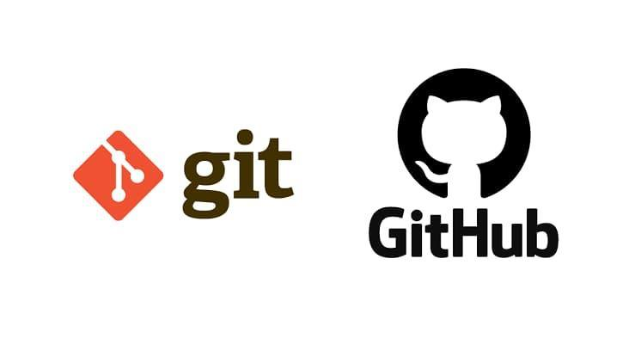





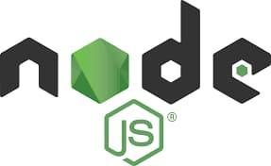


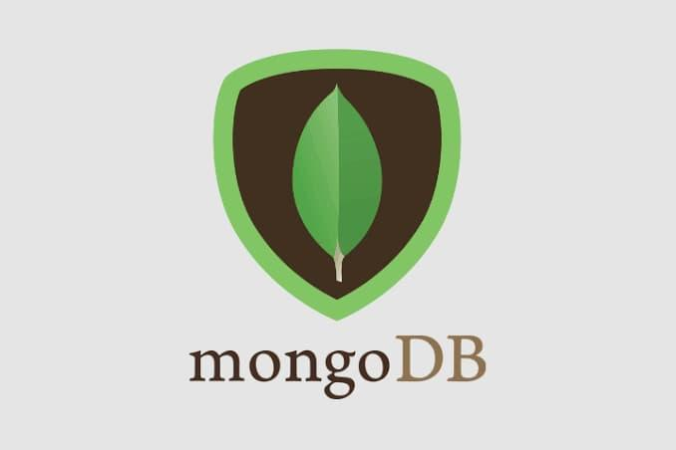

Arquitectura y diseño

┌─────────────────┐ ┌─────────────────┐ ┌─────────────────┐
│ │ │ │ │ │
│ Navegador │ │ Servidor │ │ Base de │
│ (React) │ │ (Node.js/ │ │ Datos │
│ │ │ Express) │ │ (MongoDB) │
│ ┌───────────┐ │ │ │ │ │
│ │ UI │ │ │ ┌───────────┐ │ │ ┌───────────┐ │
│ │ Componentes│◄─┼─────┼──┤ API REST │◄─┼─────┼─┤ Colección│ │
│ └───────────┘ │ HTTP │ │ (HTTP) │ │ │ │ Usuarios │ │
│ │ │ └───────────┘ │ │ └───────────┘ │
│ ┌───────────┐ │ │ │ │ │
│ │ WebSocket │◄─┼─────┼──►┌───────────┐ │ │ ┌───────────┐ │
│ │ Client │ │ WS │ │ WebSocket │ │ │ │ Colección│ │
│ └───────────┘ │ │ │ Server │◄─┼─────┼─┤ Mensajes │ │
│ │ │ └───────────┘ │ │ └───────────┘ │
└─────────────────┘ └─────────────────┘ └─────────────────┘
▲ ▲
│ │
└────────────────────────┘
Usuario

Diseño del Sistema

El sistema está diseñado siguiendo el patrón arquitectónico MVC (Modelo-Vista-Controlador) junto con una API RESTful para garantizar una estructura clara, modular y escalable.
En la capa Modelo (Model) se representa la estructura de los datos y la lógica de negocio. Esta capa se encarga de la interacción con la base de datos MongoDB a través de Mongoose, lo que facilita el modelado y manejo eficiente de la información.
La Vista (View) está compuesta por componentes desarrollados en React, que se encargan del renderizado del contenido en el cliente. El estado de la aplicación se gestiona mediante React Context o Redux, lo que permite mantener un flujo de datos ordenado y una experiencia de usuario fluida.
El Controlador (Controller) maneja las peticiones HTTP que llegan al servidor, realiza la validación de datos y devuelve respuestas en formato JSON. Actúa como intermediario entre la vista y el modelo, coordinando las acciones solicitadas por el usuario.
El diseño se organiza en una arquitectura por capas, que incluye la capa de rutas para definir los endpoints, los controladores para procesar las solicitudes, servicios que encapsulan la lógica de negocio, y modelos que interactúan con la base de datos.
Se implementan middlewares clave para el correcto funcionamiento del sistema, tales como la autenticación mediante JWT para proteger rutas, validación exhaustiva de los datos entrantes para evitar errores o ataques, manejo centralizado de errores para una respuesta uniforme, y logging para monitorear las operaciones y facilitar la depuración. Estos middlewares garantizan la seguridad y estabilidad durante la ejecución del sistema.
La API RESTful se estructura con recursos claramente identificables, utilizando los verbos HTTP estándar como GET, POST, PUT y DELETE para las operaciones CRUD. Las respuestas cuentan con códigos de estado HTTP adecuados que informan el resultado de cada petición, y los datos se entregan siempre en formato JSON consistente, facilitando su consumo por parte del frontend.
Este diseño modular y bien definido permite un desarrollo ordenado, mantenimiento sencillo y escalabilidad, asegurando que el sistema pueda crecer y adaptarse a nuevas necesidades con facilidad. Además, favorece la colaboración entre los equipos de frontend y backend, optimizando tiempos y recursos en el proceso de desarrollo. La implementación de buenas prácticas en la arquitectura también contribuye a la calidad del código y a la reducción de errores en producción. Por último, este enfoque facilita futuras integraciones con servicios externos o nuevas funcionalidades.

social-network-cbtis/
│
├── backend/ # Directorio del Backend
│ ├── config/ # Configuraciones
│ │ └── database.js # Configuración de MongoDB
│ │
│ ├── features/ # Módulos de funcionalidad
│ │ ├── auth/ # Autenticación
│ │ │ ├── auth.controller.js
│ │ │ ├── auth.middleware.js
│ │ │ ├── auth.routes.js
│ │ │ └── auth.service.js
│ │ │
│ │ ├── chat/ # Chat en tiempo real
│ │ │ ├── chat.controller.js
│ │ │ ├── chat.model.js
│ │ │ └── chat.routes.js
│ │ │
│ │ ├── posts/ # Publicaciones
│ │ │ ├── post.controller.js
│ │ │ ├── post.model.js
│ │ │ └── post.routes.js
│ │ │
│ │ └── profile/ # Perfiles de usuario
│ │ ├── profile.controller.js
│ │ ├── profile.model.js
│ │ └── profile.routes.js
│ │
│ ├── shared/ # Código compartido
│ │ ├── middlewares/ # Middlewares globales
│ │ └── utils/ # Utilidades
│ │
│ ├── .env # Variables de entorno
│ ├── app.js # Configuración de Express
│ └── server.js # Punto de entrada del servidor
│
└── frontend/ # Directorio del Frontend
├── public/ # Archivos estáticos
│ ├── index.html
│ └── assets/
│ ├── images/
│ └── fonts/
│
└── src/
├── assets/ # Recursos estáticos
│ ├── icons/
│ └── styles/
│
├── components/ # Componentes reutilizables
│ ├── common/ # (Buttons, Inputs, etc.)
│ ├── layout/ # (Header, Footer, Sidebar)
│ └── ui/ # (Modals, Loaders, etc.)
│
├── features/ # Módulos de funcionalidad
│ ├── auth/ # Autenticación
│ │ ├── components/ # (LoginForm, RegisterForm)
│ │ ├── hooks/ # (useAuth)
│ │ └── services/ # (authAPI)
│ │
│ ├── chat/ # Chat
│ │ ├── components/ # (ChatWindow, MessageList)
│ │ └── hooks/ # (useChat)
│ │
│ ├── posts/ # Publicaciones
│ │ ├── components/ # (PostCard, CommentSection)
│ │ └── hooks/ # (usePosts)
│ │
│ └── profile/ # Perfiles
│ ├── components/ # (ProfileHeader, EditProfile)
│ └── hooks/ # (useProfile)
│
├── lib/ # Librerías y configuraciones
│ ├── api/ # Configuración de Axios
│ └── socket/ # Configuración de WebSocket
│
├── router/ # Configuración de rutas
│ └── index.js
│
├── store/ # Gestión de estado global
│ └── slices/ # Redux slices
│
├── App.jsx # Componente raíz
└── main.jsx # Punto de entrada de la aplicación
│
├── .gitignore # Archivos ignorados por Git
├── package.json # Dependencias y scripts
└── README.md # Documentación del proyecto
TABLA DE ENDPOINTS

Endpoints de la API (REST)
Método | Ruta | Descripción | Autenticación
POST | /api/auth/register | Registro de nuevo usuario | No
POST | /api/auth/login | Inicio de sesión (obtener JWT) | No
POST | /api/auth/refresh | Renovar token de acceso | Sí (Refresh token)
POST | /api/auth/logout | Cerrar sesión (invalidar token) | Sí

Método | Ruta | Descripción | Autenticación
GET | /api/users/me | Obtener perfil del usuario actual | Sí
PUT | /api/users/me | Actualizar perfil del usuario | Sí
GET | /api/users | Buscar usuarios (con filtros) | Sí
GET | /api/users/:id | Obtener perfil de un usuario | Sí
PUT | /api/users/password | Cambiar contraseña | Sí
POST | /api/users/avatar | Subir foto de perfil | Sí

Método | Ruta | Descripción | Autenticación
GET | /api/posts | Obtener publicaciones (con paginación) | Opcional
POST | /api/posts | Crear nueva publicación | Sí
GET | /api/posts/feed | Obtener feed de publicaciones | Sí
GET | /api/posts/:id | Obtener una publicación específica | Opcional
PUT | /api/posts/:id | Actualizar una publicación | Sí (solo autor)
DELETE | /api/posts/:id | Eliminar una publicación | Sí (solo autor)
POST | /api/posts/:id/like | Dar/quitar like a publicación | Sí
GET | /api/posts/user/:id | Obtener publicaciones de un usuario | Opcional

Método | Ruta | Descripción | Autenticación
GET | /api/posts/:postId/comments | Obtener comentarios de publicación | No
POST | /api/posts/:postId/comments | Crear nuevo comentario | Sí
PUT | /api/comments/:id | Actualizar comentario | Sí (solo autor)
DELETE | /api/comments/:id | Eliminar comentario | Sí (solo autor)

Método | Ruta | Descripción | Autenticación
GET | /api/notifications | Obtener notificaciones | Sí
PUT | /api/notifications/read | Marcar notificaciones como leídas | Sí
DELETE | /api/notifications/:id | Eliminar notificación | Sí

Método | Ruta | Descripción | Autenticación
POST | /api/users/:id/follow | Seguir/Dejar de seguir a un usuario | Sí
GET | /api/users/:id/followers | Obtener seguidores de un usuario | Opcional
GET | /api/users/:id/following | Obtener seguidos de un usuario | Opcional

Método | Ruta | Descripción | Autenticación
GET | /api/search | Búsqueda global (usuarios, publicaciones) | Sí

Método | Ruta | Descripción | Autenticación
POST | /api/upload | Subir archivos multimedia | Sí

Seguridad y Autenticación

El sistema implementa un flujo de autenticación seguro y eficiente para garantizar la protección de los datos y el acceso controlado a los recursos. Este proceso se divide en tres etapas principales: registro, login y uso del token, cada una diseñada para mantener la integridad y confidencialidad de la información del usuario.
Durante el registro, el cliente envía al servidor los datos necesarios, que incluyen nombre de usuario, correo electrónico y contraseña, a la ruta /api/auth/register. El servidor valida la información, verificando que el correo no esté registrado y que los datos cumplan con los formatos requeridos. Se crea el usuario en la base de datos, aplicando una encriptación segura de la contraseña con algoritmos como bcrypt para evitar vulnerabilidades. Además, se genera un perfil asociado para almacenar información adicional relevante. Finalmente, el servidor responde con los datos del usuario creado, excluyendo la contraseña para mantener la seguridad.
En la etapa de login, el cliente envía el correo electrónico y la contraseña a la ruta /api/auth/login. El servidor verifica las credenciales y, si son correctas, genera un token JWT (JSON Web Token) con información firmada digitalmente para garantizar su autenticidad. El token se envía al cliente, quien debe almacenarlo de forma segura, ya sea en localStorage o cookies con bandera HttpOnly para protegerlo contra ataques como Cross-Site Scripting (XSS). Esto permite mantener la autenticación sin reenviar credenciales constantemente.
El uso del token consiste en incluirlo en el encabezado Authorization con el formato Bearer <token>. Al realizar solicitudes a rutas protegidas, el servidor verifica la validez y vigencia del token antes de conceder acceso, asegurando que solo usuarios autenticados accedan a recursos sensibles. Si el token ha expirado o es inválido, se solicita un nuevo inicio de sesión o renovación del token.
El uso de JWT permite un sistema de autenticación sin estado (stateless), mejorando la escalabilidad al no requerir almacenamiento de sesiones en el servidor. Además, es un estándar ampliamente aceptado y compatible con diversas plataformas. Este flujo de autenticación protege contra accesos no autorizados y ataques comunes, garantizando la seguridad de los datos personales de los usuarios.
Por último, es fundamental complementar este sistema con prácticas adicionales de seguridad, como HTTPS para cifrar las comunicaciones, políticas de contraseña robustas y control de intentos fallidos para prevenir ataques de fuerza bruta, asegurando un entorno confiable para todos los usuarios.

Chat en Tiempo Real

+-------------+ +-------------+ +-------------+
| | | | | |
| Cliente A |<----------------->| Servidor |<----------------->| Cliente B |
| | WebSocket | Socket.IO | WebSocket | |
+-------------+ +-------------+ +-------------+
| |
| 1. Conexión con token JWT | 2. Autenticación y validación
| 3. Envío de mensaje | 4. Almacenamiento en MongoDB
| | 5. Broadcast a todos los clientes
v v
El flujo básico de comunicación en tiempo real entre el cliente y el servidor en el sistema de chat se inicia con la conexión inicial. Primero, el cliente obtiene su token JWT almacenado localmente, que es fundamental para la autenticación segura. A continuación, establece una conexión WebSocket con el servidor mediante la biblioteca Socket.IO, la cual permite la comunicación bidireccional en tiempo real. Para autenticar la conexión, el cliente envía el token JWT al servidor. Este último verifica la validez del token y, si es correcto, asocia la información del usuario con la conexión establecida. Posteriormente, el usuario se une automáticamente a una sala de chat denominada “global”, que es el espacio común donde se intercambian los mensajes entre todos los participantes.
Una vez establecida la conexión, el usuario puede enviar mensajes. Al escribir un mensaje y hacer clic en el botón de enviar, el cliente emite un evento llamado “sendMessage” que contiene el contenido del mensaje. Este evento es recibido por el servidor, que identifica al remitente gracias a la información previamente vinculada con el token JWT. El servidor entonces guarda el mensaje en la base de datos MongoDB para asegurar su persistencia y recuperación futura. Además, el servidor recupera información adicional relacionada con el usuario, como su avatar o foto de perfil, con el fin de enriquecer la presentación del mensaje en la interfaz de los demás usuarios. Después, el servidor emite un evento denominado “newMessage” a todos los clientes que se encuentran conectados en la sala “global”, notificándoles que hay un nuevo mensaje disponible.
Los clientes, por su parte, están atentos al evento “newMessage”. Cuando lo reciben, actualizan su estado local para incluir el nuevo mensaje en el chat visible. Para garantizar que los mensajes no se pierdan en caso de recarga o cierre accidental, también almacenan una copia del historial de mensajes en el almacenamiento local del navegador, conocido como localStorage. Además, la interfaz del chat se ajusta automáticamente para desplazar la vista hacia el último mensaje recibido, facilitando que el usuario siempre vea el contenido más reciente sin necesidad de desplazarse manualmente.
Finalmente, cuando el usuario decide cerrar la página o salir del chat, el cliente se desconecta voluntariamente del servidor. Este evento es detectado por el servidor, que registra la desconexión y puede actualizar el estado del usuario, por ejemplo, indicando que ya no está en línea. De esta forma, el sistema mantiene un control actualizado sobre los participantes activos en el chat.
En resumen, este flujo permite una comunicación en tiempo real fluida y segura entre múltiples usuarios. El servidor actúa como intermediario, garantizando que solo usuarios autenticados puedan enviar y recibir mensajes, que estos se almacenen de manera persistente y que se distribuyan eficientemente a todos los participantes conectados. Este diseño asegura que la experiencia de chat sea dinámica, confiable y fácil de usar, siendo ideal para una red social o cualquier aplicación que requiera interacción instantánea entre usuarios.

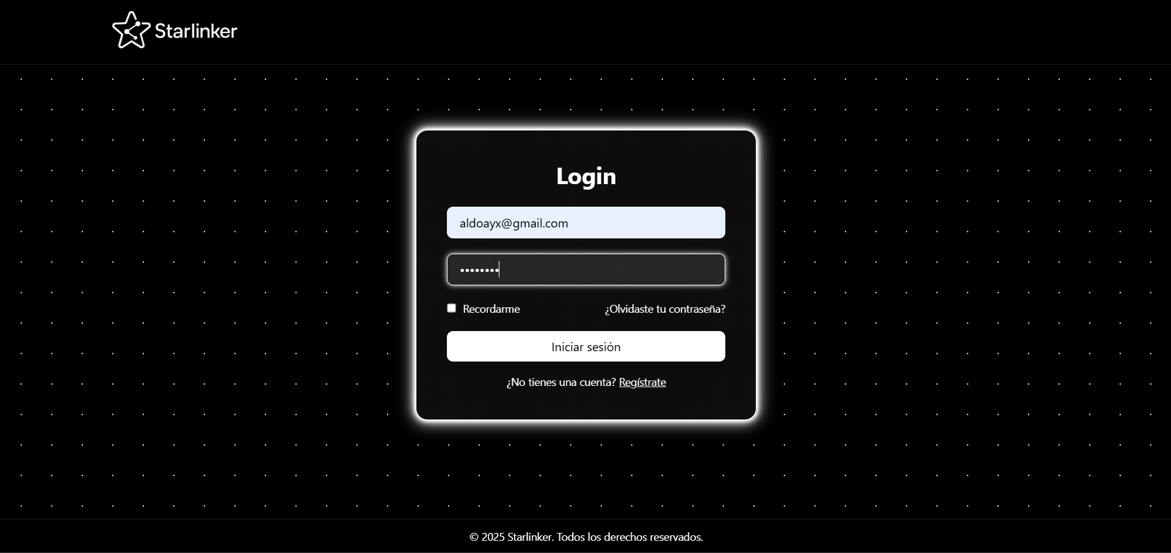

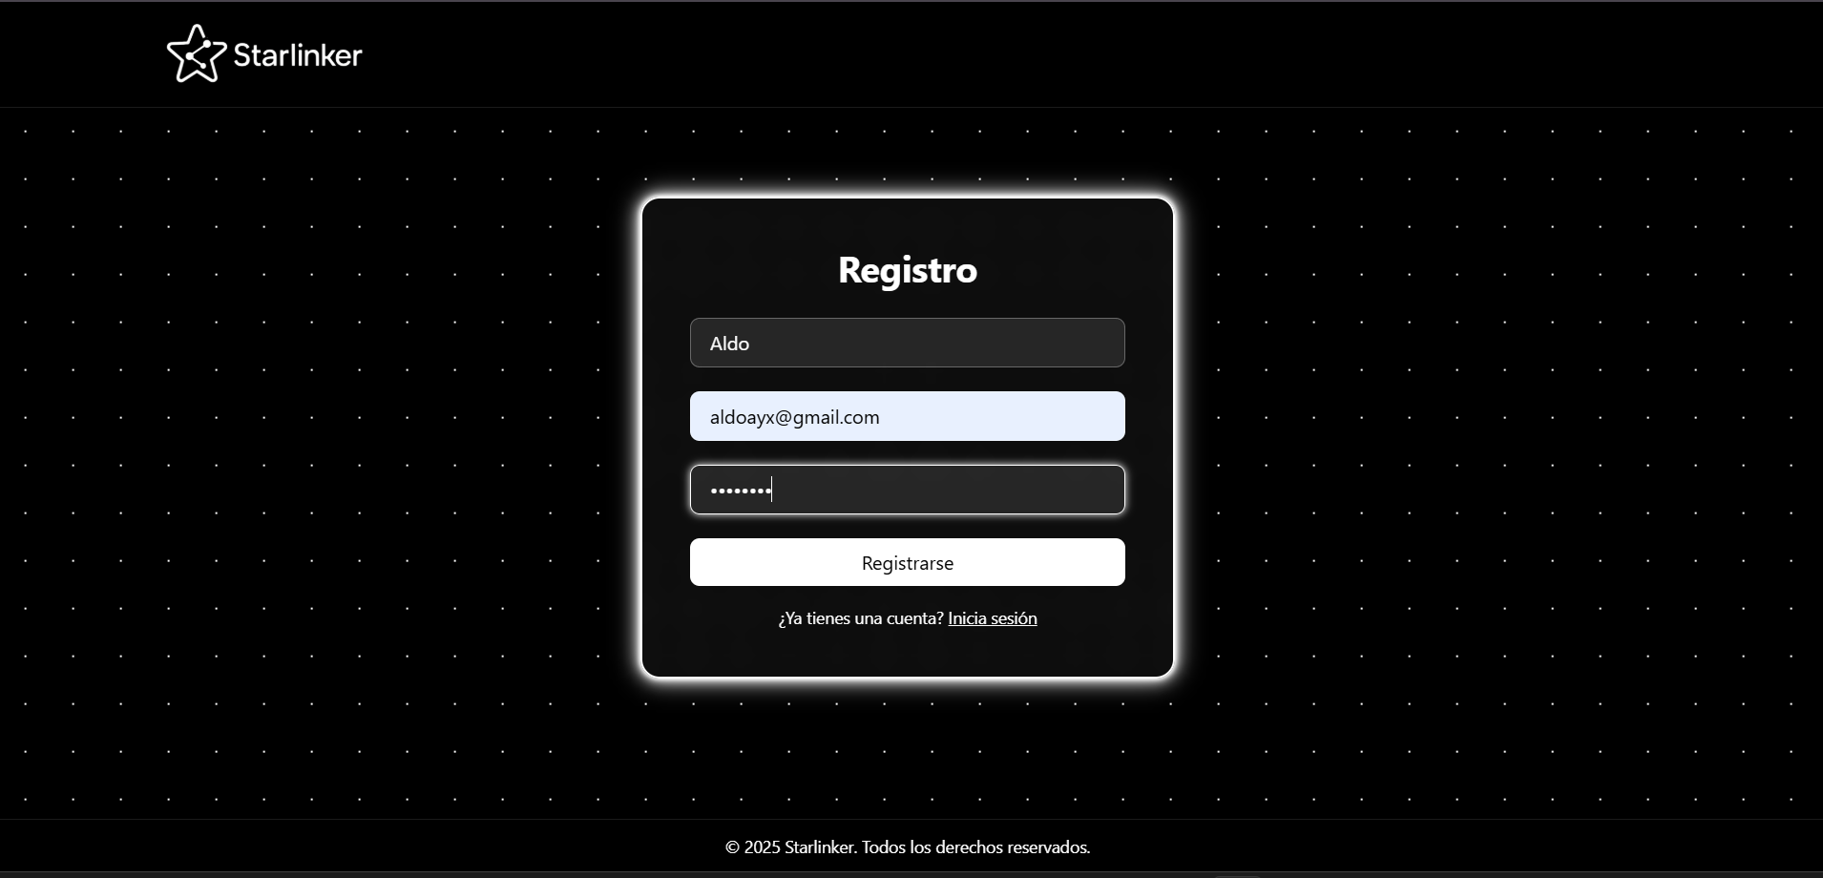

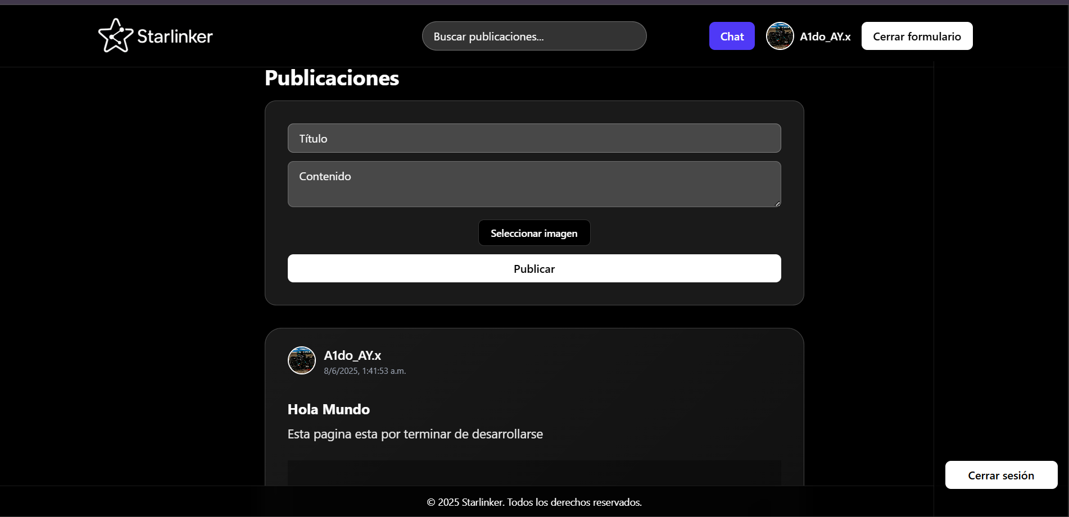
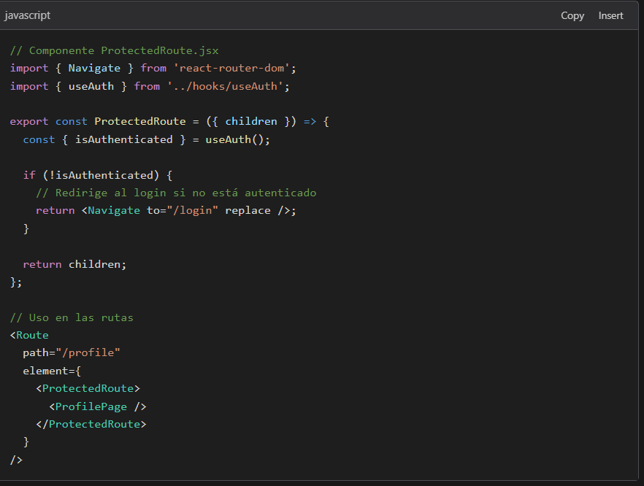

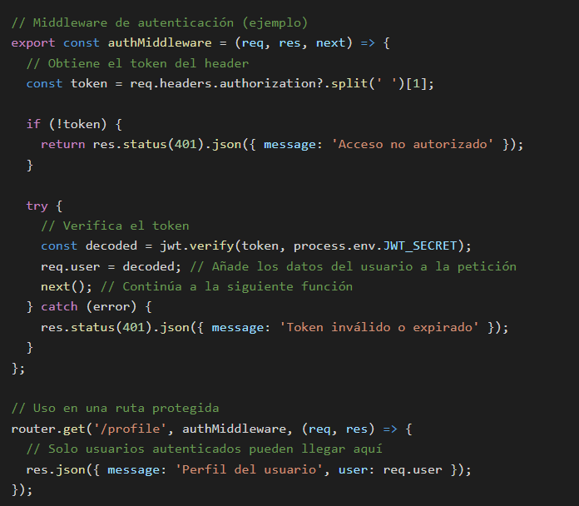
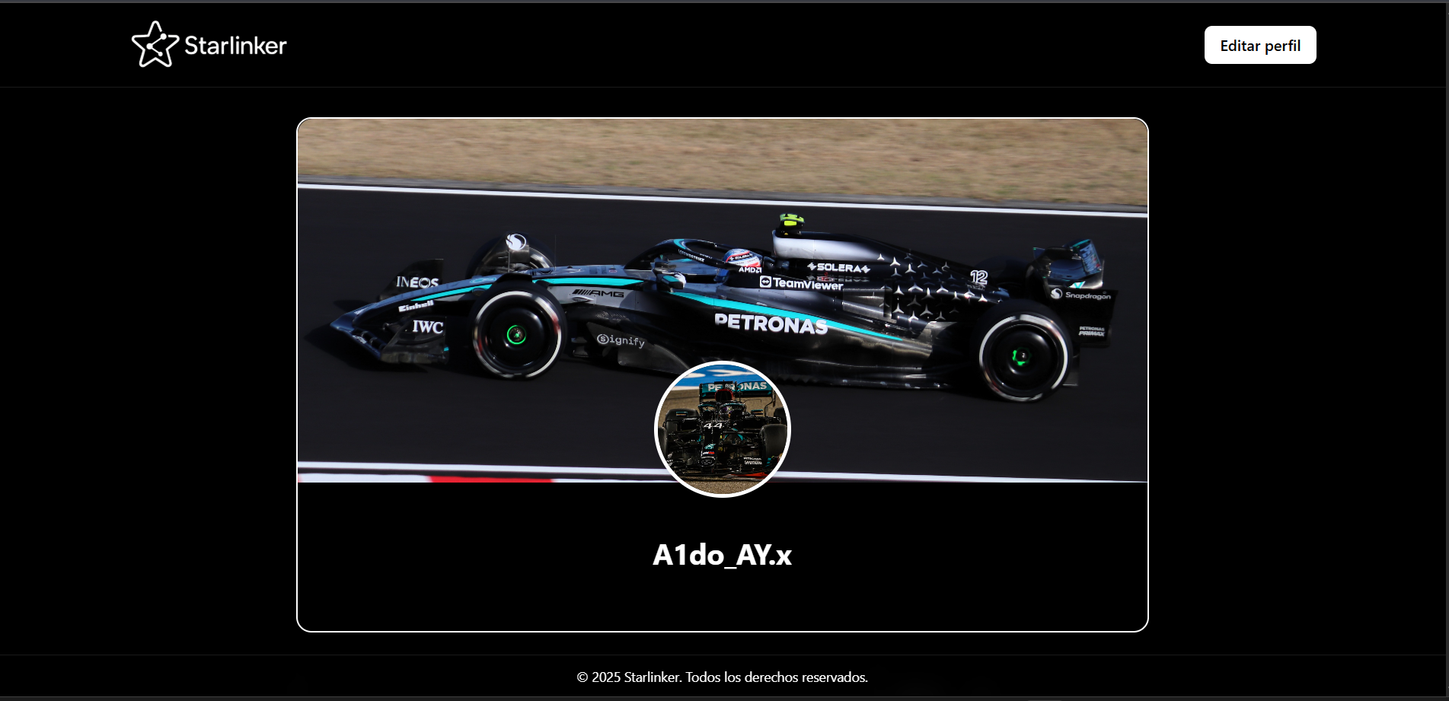

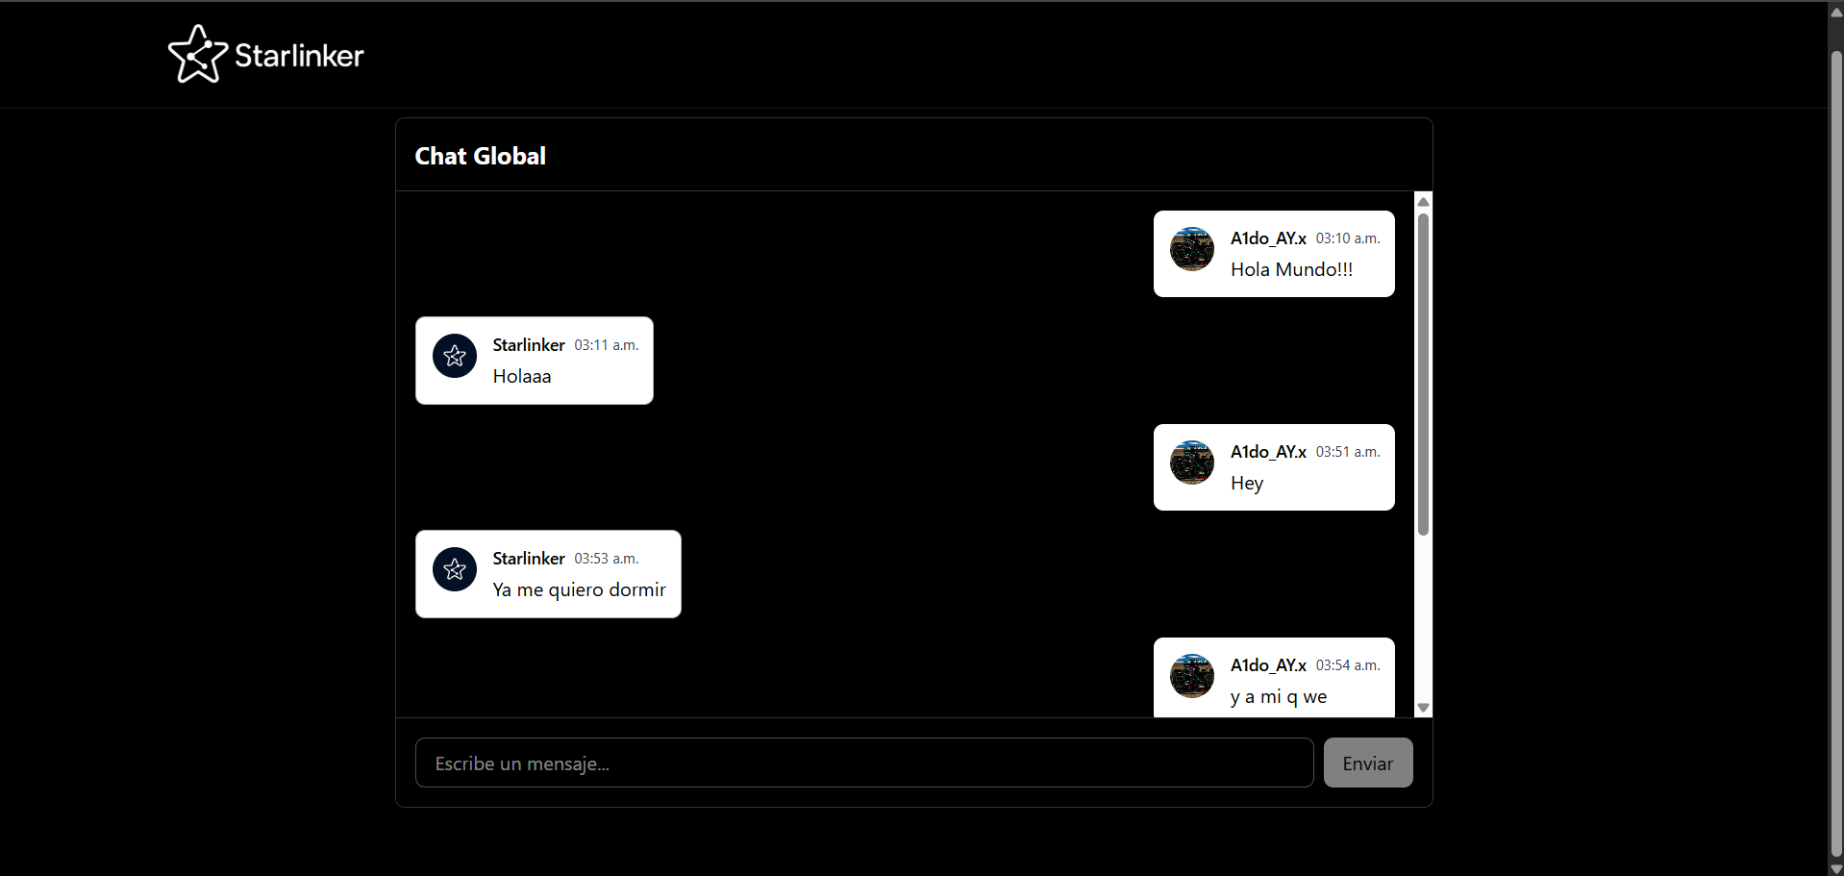
Retos y Aprendizajes
Durante el desarrollo del proyecto, uno de los principales retos fue implementar la autenticación y gestión de estado con JWT, tanto en el frontend como en el backend. Fue complicado manejar correctamente los tokens de acceso y renovación, así como sincronizar el estado de autenticación entre los componentes para asegurar una experiencia de usuario fluida y segura. Otro desafío importante fue el desarrollo del chat en tiempo real usando WebSockets, lo que implicó manejar reconexiones automáticas, estados de conexión y sincronizar mensajes entre múltiples clientes para garantizar la actualización inmediata del contenido.
La optimización del rendimiento también fue un aspecto clave. Se aplicó carga perezosa de imágenes y componentes, se mejoraron las consultas a la base de datos y se implementó paginación infinita en el feed para manejar grandes volúmenes de datos sin afectar la experiencia del usuario. Además, la validación de datos en frontend y backend fue fundamental para asegurar la calidad y seguridad de la información, junto con proporcionar mensajes de error claros y comprensibles.
En cuanto a los aprendizajes, el equipo adquirió un dominio más profundo del stack MERN, con especial énfasis en React, React Hooks, Context API y la implementación de WebSockets con Socket.IO. También se fortalecieron conocimientos en arquitectura de software, diseño de APIs RESTful, patrón MVC y gestión de estado global. Se adoptaron buenas prácticas de desarrollo como la modularidad, manejo de errores, seguridad y control de versiones con Git. A nivel personal, se mejoraron habilidades en resolución de problemas, búsqueda de documentación y gestión del tiempo.
Para futuras versiones se planea mejorar la arquitectura utilizando TypeScript para un mejor tipado, adoptar microservicios para escalabilidad, y optimizar la seguridad con autenticación de dos factores y mejor gestión de tokens. En rendimiento, se contempla incorporar renderizado del lado servidor (SSR), optimizar consultas y usar caché. Se mejorará la experiencia de usuario con diseño responsivo, retroalimentación visual y carga esquelética. También se implementarán pruebas unitarias e integración continua, y se añadirán funcionalidades como búsqueda avanzada, notificaciones en tiempo real y soporte multilenguaje.
Estas experiencias y planes reflejan el aprendizaje continuo y el compromiso con la calidad y escalabilidad del sistema.

Valoración General del Proyecto
El desarrollo de esta red social educativa utilizando el stack MERN ha sido un proyecto integral que abarcó todas las fases del desarrollo web moderno, desde la configuración inicial hasta el despliegue final. La aplicación cumple efectivamente su objetivo principal de ofrecer una plataforma de interacción para la comunidad educativa del CBTIS, brindando funcionalidades esenciales como autenticación segura, creación y gestión de publicaciones, mensajería instantánea y perfiles de usuario personalizados.
Puntos Fuertes
La arquitectura del sistema está bien estructurada, siguiendo patrones de diseño reconocidos que facilitan la escalabilidad y mantenimiento. La seguridad se garantiza mediante la implementación robusta de JSON Web Tokens (JWT). La interfaz es intuitiva y responsiva, ofreciendo una experiencia de usuario óptima en dispositivos diversos. La comunicación en tiempo real se logra mediante WebSockets, permitiendo interacciones inmediatas y dinámicas.
Utilidad del Proyecto
Para los estudiantes, la plataforma facilita la colaboración y el aprendizaje entre pares, proporcionando un espacio seguro para compartir recursos educativos y mejorar la comunicación con docentes y compañeros. Para los docentes, ofrece herramientas que permiten interactuar fuera del aula, compartir materiales y anuncios de forma eficiente, y dar seguimiento al progreso estudiantil. Para la institución, fortalece el sentido de comunidad y unifica la comunicación institucional.
Aplicabilidad del Conocimiento
Los conocimientos adquiridos durante el desarrollo son altamente transferibles y valiosos en el mercado laboral actual. Incluyen habilidades técnicas como desarrollo full-stack con JavaScript y Node.js, manejo de bases de datos NoSQL con MongoDB, creación de APIs RESTful, gestión de estado en React y programación en tiempo real con WebSockets. Asimismo, se fortalecieron metodologías y buenas prácticas como el control de versiones con Git, desarrollo ágil, pruebas, depuración y documentación.
Impacto y Proyección
El proyecto establece bases sólidas para futuras mejoras y expansiones. Su arquitectura modular facilita la incorporación de nuevas funcionalidades como aulas virtuales, sistemas de tareas y calificaciones, foros de discusión por materia e integración con herramientas educativas externas.
Reflexión Final
Más allá del aspecto técnico, este proyecto representó una valiosa experiencia práctica que permitió aplicar conceptos teóricos en un contexto real, con un enfoque centrado en las necesidades del usuario. Además, contribuyó al crecimiento profesional al cubrir todo el ciclo de desarrollo de software.

https://v2.tailwindcss.com/docs
https://www.mongodb.com/docs/
https://react.dev/
https://nodejs.org/docs/latest/api/
https://devdocs.io/express/
https://socket.io/docs/v4/
https://docs.github.com/es/copilot

